Групповой тур в Южную Африку с русскоговорящим гидом

Даты тура: 09.08.2021 - 22.08.2021
Страна: ЮАР
Маршрут: Кейптаун – винные долины – Херманус – Найсна – Одсхорн – Кейптаун – парк Крюгер – Йоханнесбург
Продолжительность тура: 14 дней / 13 ночей
Стоимость тура: от 4500 $

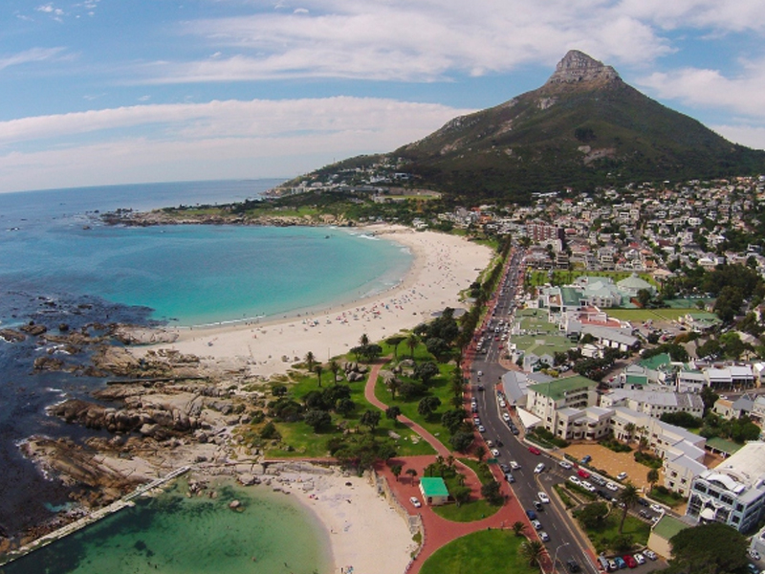

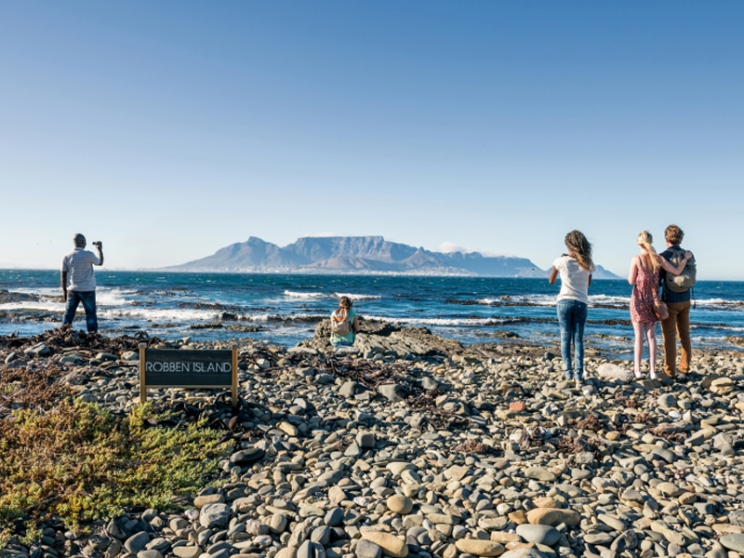

Описание тура
День 1: Прилет в Кейптаун. Обзорная экскурсия по городу и подъем на Столовую гору.
Прилет в Кейптаун в 17.15 (а/к Qatar). Встреча в аэропорту с русскоговорящим гидом.
Обзорная экскурсия по Кейптауну и подъем на Столовую гору.
Проехав по старым улочкам исторической части города, Вы увидите множество памятников истории колонизации Южной Африки. Увидите старинную крепость и первое здание, построенное европейцами в Южной Африке.
Далее Вас ждет увлекательное природное "чудо света" - Столовая гора, с её удивительными видами на побережье и город, а также на все окрестности Кейптауна включая горную гряду "Двенадцать Апостолов".
Трансфер и размещение в одном из лучших отелей города, расположенном в самом центре туристической жизни, на набережной Виктория и Альфред.
Проживание: The Table Bay 5*
Питание: Завтрак

День 2: Экскурсия на Мыс Доброй Надежды + пляж пингвинов и круиз к острову морских котиков с русскоговорящим гидом (индивидуально, кроме круиза).
Завтрак. Экскурсия на Мыс Доброй Надежды + пляж пингвинов и круиз к острову морских котиков.
Это будет большая и интересная экскурсия на весь день.
По дороге к Мысу Доброй Надежды Вы увидите горную гряду "Двенадцать Апостолов", а далее, двигаясь вдоль берега океана к поселку Хаут Бей, насладитесь видами белоснежных пляжей Кемпс Бей. По приезду в поселок Вы пересядете на туристический кораблик, чтобы отправиться в круиз в гости к морским котикам.
После круиза, двигаясь по дороге "Chapman`s Peak Drive", Вы доберетесь до Кейп Поинта - мыса Доброй Надежды, где с двухсот-метровой высоты, можно увидеть место слияния двух океанов: Атлантического и Индийского.
После прогулки по мысу и посещения маяка, Вы отправитесь в сторону Саймонс Таун, чтобы увидеть дикую колонию пингвинов в Болдерс Бич.
Возвращение в отель около 17:00, свободное время для отдыха и прогулок по городу.
Проживание: The Table Bay 5*
Питание: Только завтрак

День 3: Гансбай: погружение с Большой Белой акулой.
Раннее отправление в городок Гансбай. По прибытии Вас ждет завтрак на берегу и брифинг с инструкторами по предстоящей активности.
Отправление в круиз для погружения в клетке с Большой Белой акулой. На борту для Вас будут сервированы закуски и прохладительные напитки.
Гансбай - это одно из двух мест в мире, где в изобилии обитают Большие Белые акулы. Их привлекает сюда большая колония морских котиков, которых здесь около 70 тысяч. Чтобы хорошенько рассмотреть подводного хищника, предлагается погружение в воду в металлической клетке.
По возвращении на берег Вас будет ждать легкий обед.
Возвращение в Кейптаун во второй половине дня.
Проживание: The Table Bay 5*
Питание: Завтрак

День 4: Винные Долины. Дегустации южноафриканских вин.
Завтрак. Выезд из отеля. Переезд в край вина и винограда, знаменитый винодельческий регион Южной Африки. «Винная дорога» пролегает через живописные долины, где расположено множество винодельческих хозяйств.
Традицию виноделия в Южную Африку привезли первые поселенцы из Голландии, а также гугеноты, бежавшие из Франции от религиозных преследований. Они привезли с собой секреты знаменитых французских вин. Местные климатические условия и почва оказались исключительно подходящими для возделывания специальных винных сортов винограда. Так производство вина стало одним из главных занятий фермеров.
Дегустация вин в двух винных поместьях.
Экскурсия по одному из первых городов ЮАР – Стелленбош. Здесь находится самое древнее здание в стране и церковь, которой уже больше 300 лет, а также много красивых особняков XVIII века.
Размещение в одном из лучших винных поместий.
Проживание: Mont Rochelle 5*
Питание: Завтрак

День 5: Винные Долины. Путешествие по винным поместьям на ретро трамвае.
Завтрак. Продолжение знакомства с винным регионом. В стоимость тура включен билет на так называемый винный трамвайчик, на котором можно передвигаться по окрестностям (количество посадок и высадок не ограничено).
Рекомендуется посещение винных ферм, дегустации вин, шоколада, сыров. Возможны пешие и конные прогулки. В отеле есть прекрасное SPA.
Проживание: Mont Rochelle 5*
Питание: Завтрак

День 6: Переезд в Херманус. Наблюдение за китами.
Завтрак. Переезд в Херманус - небольшой курортный поселок с множеством старинных зданий на побережье Атлантического океана, в 120 км от Кейптауна. Это неофициальная мировая столица китов. Ежегодно с июля по октябрь здесь в бухте Уокера собираются сотни китов. За ними можно наблюдать прямо с набережной или с борта экскурсионного катера.
Круиз – наблюдение за китами.
Размещение в небольшом уютном отеле, расположенном на набережной.
Проживание: Harbour House 4*
Питание: Завтрак

День 7: Переезд в Найсну.
Завтрак.
Переезд в Найсну по «висящим» ажурным мостам над озёрами и речками, через завораживающие взгляд перевалы, сквозь леса у побережья океана.
Городок Найсна расположен на берегу живописной лагуны. Выход из лагуны в Индийский океан охраняют два величественных утеса. Город известен своими устрицами благодаря чистой и прозрачной воде лагуны.
Размещение в отеле. Прогулка по городу.
Проживание: Pezula Hotel 5*
Питание: Только завтрак

День 8: Свободный день в Найсне. Круиз на закате с устрицами и шампанским.
Завтрак. День отдыха в великолепном отеле в окружении природы.
Во второй половине дня Вас ждет круиз на яхте по лагуне.
Приятным дополнением к романтичному африканскому закату станут свежайшие устрицы (не даром Найсна по праву называется устричной Столицей мира) и, конечно - шампанское. Мы уверены, такой ужин станет прекрасным завершением этого дня.
Проживание: Pezula Hotel 5*
Питание: Завтрак

День 9: Экскурсия в Одсхорн. Пещеры Канго. Обед на страусиной ферме.
Завтрак. Экскурсия в знаменитые пещеры Канго (Cango Caves). Огромные сталактито-сталагмитовые образования в сочетании со световыми и музыкальными эффектами произведут незабываемое впечатление.
Экскурсия на страусиную ферму.
На одной из многочисленных ферм гурманам предложат отведать страусиный стейк или омлет, а любителям экзотики – «оседлать» страуса. Хорошим подарком окажутся изделия из кожи, перьев, а также художественно-оформленные страусиные яйца.
Проживание: Pezula Hotel 5*
Питание: Завтрак

День 10: Возвращение в Кейптаун.
Завтрак. Переезд в Кейптаун (6-7 часов). Размещение в отеле. Отдых.
Проживание: Hyatt Regency Hotel 4*
Питание: Завтрак

День 11: Перелет в Худспрут. Сафари в парке Крюгер.
Завтрак. Трансфер в аэропорт. Перелет в Худспрут. Трансфер и размещение в лодже. Обед. Вечернее сафари.
Именно здесь существует высокая вероятность встретить всю Большую Африканскую Пятерку в полном составе (лев, носорог, слон, буйвол и леопард).
Проживание: Kapama River Lodge 4*
Питание: Полный пансион

День 12: Сафари в парке Крюгер.
Ранний подъем. Закуски + чай/кофе в лобби лоджа. Утреннее сафари. Завтрак в лодже. Обед. Вечернее сафари.
Проживание: Kapama River Lodge 4*
Питание: Полный пансион

День 13: Перелет в Йоханнесбург. Ужин в ресторане Карнивор.
Завтрак. Трансфер в аэропорт. Перелет в Йоханнесбург. Трансфер и размещение в отеле.
Вечером ужин в ресторане Карнивор, где подают мясо диких животных.
Проживание: The Maslow Hotel 4*
Питание: Только завтрак

День 14: Трансфер в аэропорт.
Завтрак. Трансфер в аэропорт для вылета в 13.50 (а/к Qatar).

Цены тура «Групповой тур в Южную Африку с русскоговорящим гидом»
Стоимость тура за одного человека

Наименование | SNGL | DBL
 | 5 200 $ | 4 500 $

В стоимость тура включено:
- Транспортное и экскурсионное обслуживание по программе с русскоговорящим гидом
- Медицинская страховка
- Проживание и питание по программе

Оплачивается дополнительно:
- Чаевые и расходы личного характера
- Международный перелет
- Внутренние перелеты

Телефон для заказа: +7(925) 514-83-53
E-mail: info@wildtrek.ru

